重要なお知らせ

9月１日よりWeb予約システムが変更となります

それに伴い・・・
受付順ではなく
予約順となります。
●婦人科が「予約制」となります。

●診察券が、カード から デジタル(スマートフォン表示)と
なります。(スマートフォンをお持ちでない方は別途対応させていただきます)
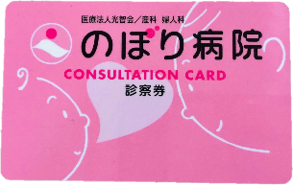
アプリ画面をかざして受付します。
カードは廃止となります

●アプリ(無料)をダウンロードしていただく必要が あります。(8/22～アプリのダウンロードは可能です)

9/1以降のご予約は
新しいシステムよりお取りください。

※プッシュ通知を「許可」いただくことでお知らせの通知が届くようになります。
【のぼり病院】を選択
予約システム

